**Web – менеджер личных финансов (Верстка)**

Интерфейс приложения состоит из трех блоков

Первый блок содержит диаграмму и легенду

<https://htmlacademy.ru/blog/html/svg-chart>

Второй блок содержит список расходов. Расходы можно удалять из списка.

Третий блок – форма для добавления элементов списка.

Реализация добавления покупок в список:

Пример: (Создать объект «Покупка»)

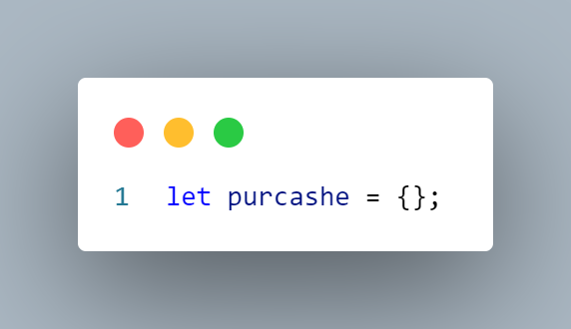

**При нажатии на кнопку «Добавить»:**

1. Получить данные из полей формы и записать в объект (можно просто в переменные).

Пример:

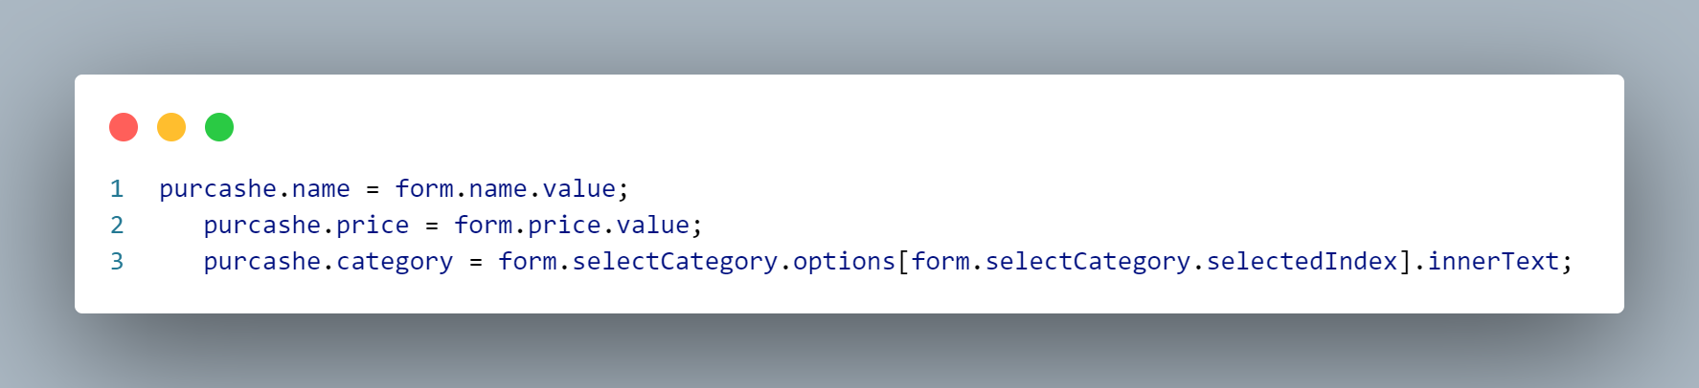

1. При помощи метода insertAdjacentHTML добавить в список покупок новую покупку.

<https://code.mu/ru/javascript/manual/dom/insertAdjacentHTML/>

Пример:

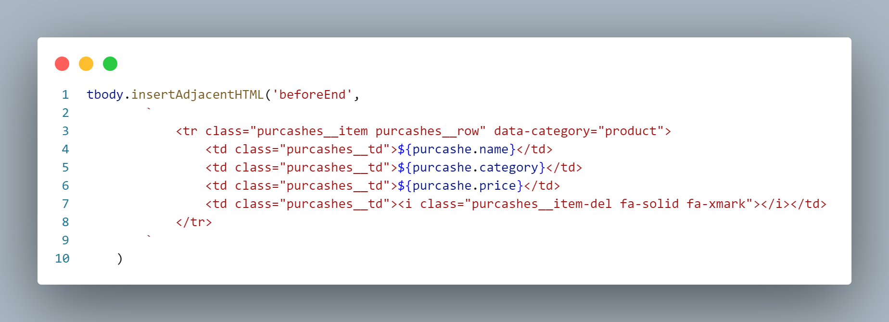

Данный код добавляет в конец тела таблицы разметку с указанными переменными.

**Добавить возможность удаления покупки.**

1. Навесить обработчик клика на пункт списка. При помощи target <https://code.mu/ru/javascript/manual/dom/event/target/> вычислить клик по кнопке «удалить».
2. Используя свойство <https://code.mu/ru/javascript/manual/dom/closest/> Найти родителя кнопки с необходимым классом (пункт списка) и удалить.